**学习主题：奇妙的变奏曲**

1. **学习目标**

同学们，今天我们学习的主题是《奇妙的变奏曲》。这节课我们将通过欣赏钢琴独奏《兵乓变奏曲》，在听一听、唱一唱、看一看的活动中，学习《乒乓变奏曲》的曲式结构是变奏曲，知道乐曲是根据儿童歌曲《小小球儿闪银光》的旋律素材创作而成，感受音乐欢快活泼的情绪，表达对兵乓球这项运动的喜爱之情。

1. **学习活动**

活动1：学生通过聆听儿童歌曲《小小球儿闪银光》，判断歌曲中的小朋友在参与哪项体育运动。

活动2：完整聆听根据儿童歌曲《小小球儿闪银光》的旋律素材创作而成的钢琴独奏《乒乓变奏曲》，判断乐曲的情绪和演奏乐器。

活动3：在听一听、唱一唱中感受并记忆音乐的主题。

活动4：对比聆听主题音乐和变奏三，探索变奏曲的奥妙。

活动5：知道《乒乓变奏曲》是一首根据主题变奏五次的变奏曲。

1. **学习资源**
2. **钢琴独奏《乒乓变奏曲》歌片**

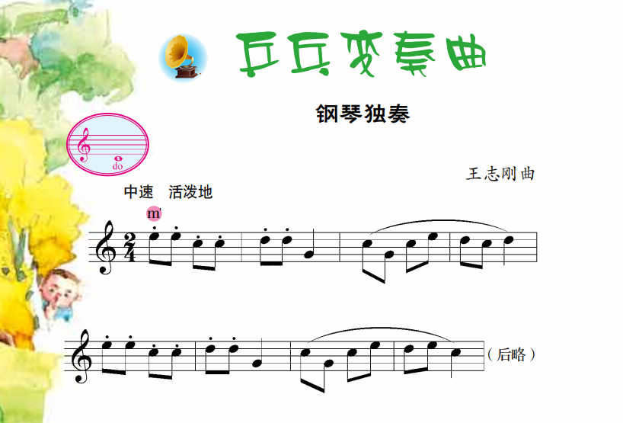

**2．儿童歌曲《小小球儿闪银光》歌片**

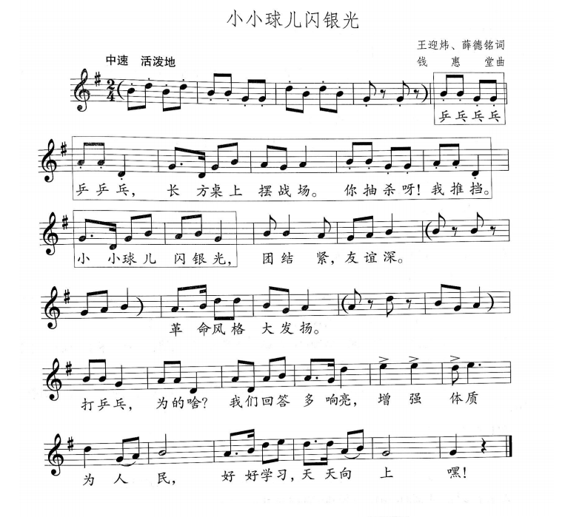

**3.**第一变奏：主旋律在上方由右手弹奏，低音部左手弹奏十六分音符的分解和弦。

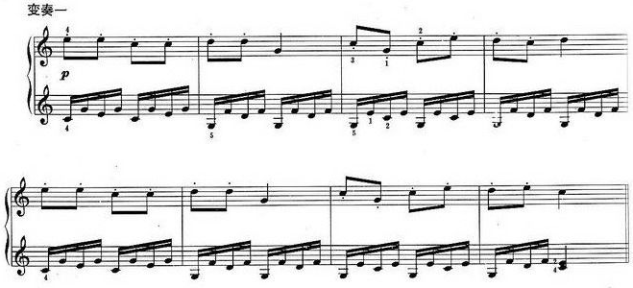

第二变奏：左手在低音部弹奏主题，右手以上面这种分解和弦音型做伴奏。

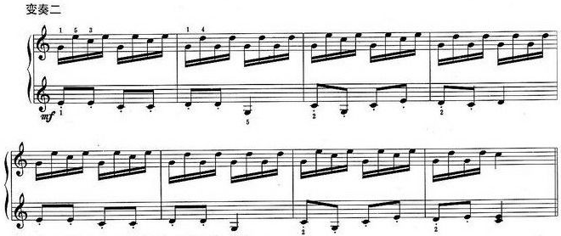

第三变奏：左右手均弹奏十六分音符的分解和弦音型，但主旋律镶嵌在高音部的强位上。

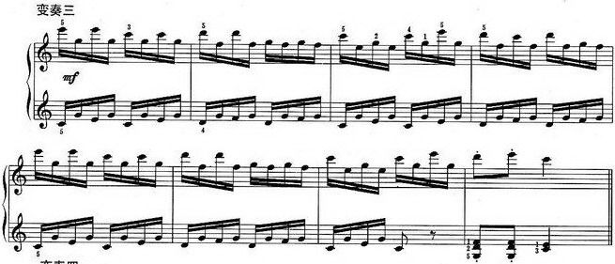

第四、五变奏：在和弦的衬托下，主题变化为由下行旋律及上行琶音构成的旋律。两个变奏中主旋律分别出现于高音部及低音部。但乐曲最后仍由右手奏出一个旋律扶摇直上的乐句作为结束，恰似观众为球赛所发出的喝彩声。

